**魔识985学堂周末理综课程第五次课前测**

1.

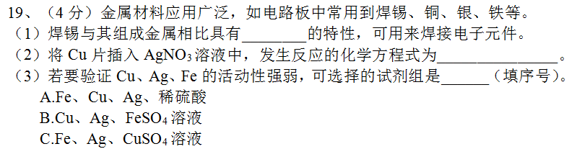

2.

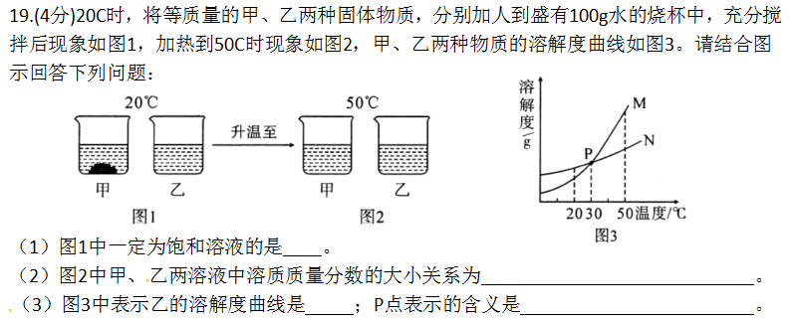

3.

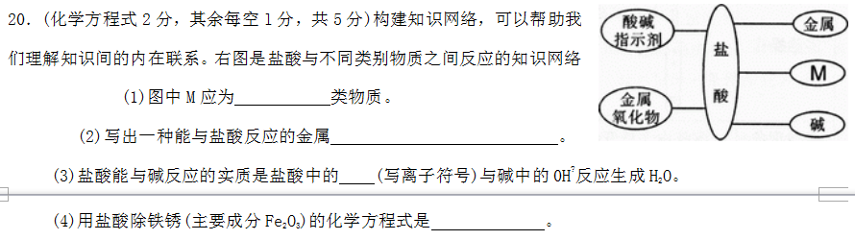

4.

